a)

　クラウゼヴィッツの定義に従い、戦争が通常の「政治過程の延長」であり、また、自国の要求を通すための「暴力行為」であると受け入れる。すると、戦争は紛争国が外交により合意に至ることができないとき、つまり交渉している国の少なくとも一方が譲歩することができない場合に発生する。こう考えると、国際紛争の解決のための交渉は2段階を辿る。まず、第1段階で外交により双方の合意に基づく平和的な解決が試みられる。一方でも反対して外交が失敗すると、交渉は第2段階へ移行し、戦争を通して帰結へと導かれる。したがって、戦争という現象の理解には、前段階の外交交渉を理解することが要となる。

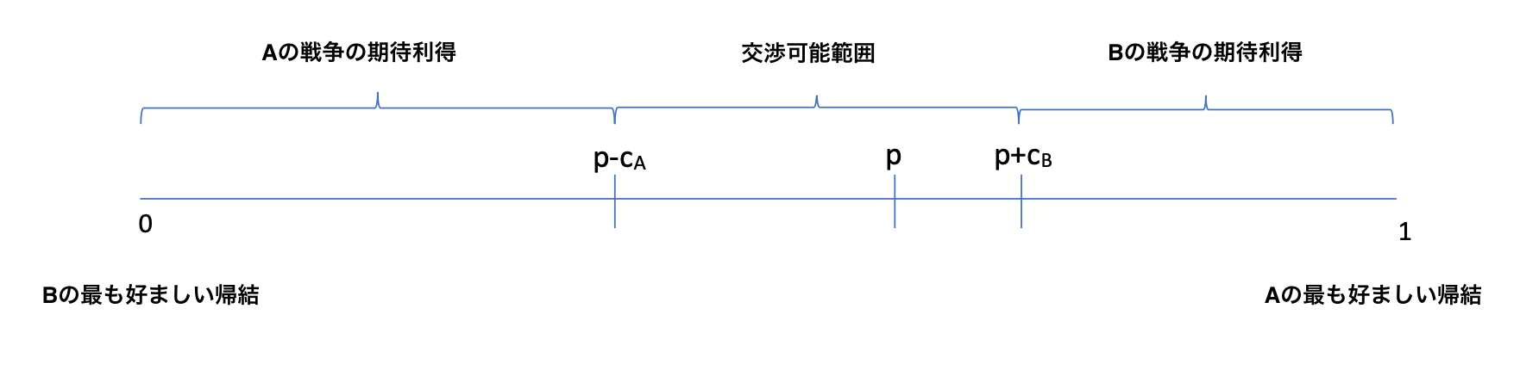　第1段階での交渉が失敗すれば紛争解決は戦争へと委ねられるので、交渉に参加している当事国は戦争がもたらす帰結を念頭に外交による交渉を進める。この時、A と B の2国による交渉を考える。交渉による利得はゼロサムであり、以下の図で表される。

　pはAの戦争への勝率であり、cA とcBはそれぞれAとBの戦争遂行に伴う費用を表している。Aの戦争の期待利得は勝率pから戦争の費用を引いたp- cAであり、Bの戦争の期待利得は勝率1-pから戦争の費用を引いた1-p- cB である。双方が利得最大化を目的とする時、平和的解決によりAが得る利得をxとすると、x≧ p- cAの時Aは戦争より平和的解決を望み、1-x≧1-p- cB の時Bは戦争より平和的解決を望む。つまり、p- cA ≦x≦p+cB の時、紛争は平和に解決される。p- cA とp+cBの間が交渉可能な範囲であり、cA +cB＞0である限り交渉可能範囲は存在する。そして、戦争には常にコストが伴うので、交渉可能範囲は常に存在し、双方が戦争より好む平和的帰結が存在する。

　故に、少なくとも両国が合理的行為者であるという仮定の下では、戦争は非合理的で説明を要する現象、つまりパズルなのである。

b)

　日清戦争を取り上げる。当時、日本は列強のアジア進出と南下政策を推進するロシアに脅威を覚え、朝鮮半島がこれら勢力の掌中に陥るのを防ぐことを優先課題としていた(Paine, 2003: 102-104)。その為、日本は清に協調の上での朝鮮の内政改革と独立維持を提案していた(井上、2010: 62)。背景には、血税一揆と士族反乱により財政上の問題を抱えた政府があり、コストの高い戦争は避けたかったことが窺える。一方、清国は1885年の天津条約を経て朝鮮における影響力を強めていた為（佐々木、2010: 117-118）、朝鮮の独立は清の国益に反していた。しかし、アヘン戦争後の国内の混乱に加え、1884年の清仏戦争の費用も抱えており、さらなる戦争による財政圧迫は回避したかったことが予想される。つまり、双方とも戦争より平和的解決を選好していたと考えられる為、日清戦争の勃発はパズルと言える。それではなぜ戦争は起こったのだろうか。

　その理由は、情報の不確実性により、両者がお互いの軍事能力、つまり戦争による期待利得を正確に把握していなかったことによる。

　清は日本の戦争の期待利得を過小評価していた。広大な領土と強い海軍を有していた清が日本のような小国に戦争で負けることはないというのが当時の一般的な見解であった。また、清は日本が行っていた近代化に対して懐疑的であり、日本の国力を軽んじていた(Paine, 2003: 99)。

　ここで、清は二種類の戦略を取り得た。譲歩により確実に日本との戦争を避けるが、朝鮮半島での自国の影響力を減ずるか、譲歩せずに戦争のリスクを高めるが、朝鮮半島における影響力を維持するかである。清にとっては日本との想定された軍事力の差により日本が戦争を選択する可能性は低く、かつ交渉において自国の立場を譲歩せずに朝鮮での影響力を維持することによる利得は大きかった。リスクリターントレードオフの結果、清は高リスク高リターンな戦略をとり、日本に提示された協調路線での妥結を拒否した。

　妥結を拒否することは、自国の戦意、つまり戦争による期待利得を実際より上に伝える効果があり、日本が戦争を選好しなかった場合、可能な外交交渉の範囲を清に有利にシフトする。清からすれば、日本は軍事的劣位故に、現状維持を受け入れるほか選択肢はないように思われたのである。

　対する日本は軍備拡大と近代化による国力増強を行っており、清は有していなかった自国の軍事力に関する私的情報を有していた。また、日本政府は情報活動の結果、清国が長期的に衰退しているという予測を立てた（關、2014）。よって、日本は自国の戦勝確率を、清が想定していた日本の戦勝確率よりも高く見積もっていた。日本にとっては中国に提案を拒絶されて現状維持するより、戦争へ移行した方が期待利得は高かったのである（実際に日本が下関条約で得た利得を考えると、日本の見積もりの方が現実に近かったと言える）。

　したがって、清の高リスク高リターンな戦略により、日本が戦争よりも好むような妥結が可能な範囲が消滅し、戦争は起こったと考えられる。

（本文：1976字）

参考文献

Paine, S.C.M. (2003).*The Sino-Japanese War of 1894–1895: Perceptions, Power, and Primacy. C*ambridge University Press.

井上寿一2010『山県有朋と明治国家』NHK出版

佐々木隆2010『明治人の力量』講談社〈講談社学術文庫1921：日本の歴史21〉

關誠2014『明治前期日本における情報活動と対外政策 : 近代日本情報史研究序説』京都大学大学院人間・環境学研究科博士論文（未公刊）